活力坐标（Vitality Coordinates）移动收银系统
产品需求规格说明书 (PRD - Product Requirement Document)
项目名称 | 老百姓大药房“活力坐标”新店型移动收银系统
文档版本 | V1.4（附全节点高保真原型操作截图）
最新更新日期 | 2026-10-30
文档状态 | 正式发布 (Release)
责任人 / 产品经理 | 产品设计与研发团队

一、文档概述
1.1 版本说明
版本号 | 更新日期 | 修订状态 | 主要修订内容与更新要点
V1.4 | 2026-10-30 | 当前最终版 | 基于“活力坐标”店内移动收银核心链路构建完整规范：内嵌高清业务流程图与对应 7 步操作流转全套高保真操作界面原型截图；涵盖初始空置装载、会员身份智能路由与胶囊交互、扫69码选批入车、20位国家追溯码一键核验、电子处方突出患者/诊断与多单累加提单、处方药1:1逐盒强合规采集校验、促销套餐默认优选抵扣、聚合后置反扫顾客码、现金找零计算、储值卡自适应扣减及6位安全PIN鉴权等端到端全流程。
1.2 产品定位
“活力坐标（Vitality Coordinates）移动智能收银系统”是面向智慧新零售药房手持端（PDA/手机）的一体化移动 POS。它深度融合了“货架旁移动收银”、“电子处方快捷核验”、“国家药品电子追溯码 100% 逐盒合规采集”与“会员储值卡便捷安全支付”，全面助力门店降本增效与合规运营。
二、业务流程图（核心 7 步操作流转）
系统聚焦店内收银端到端的清晰主干操作链路，包含 7 大核心业务环节：
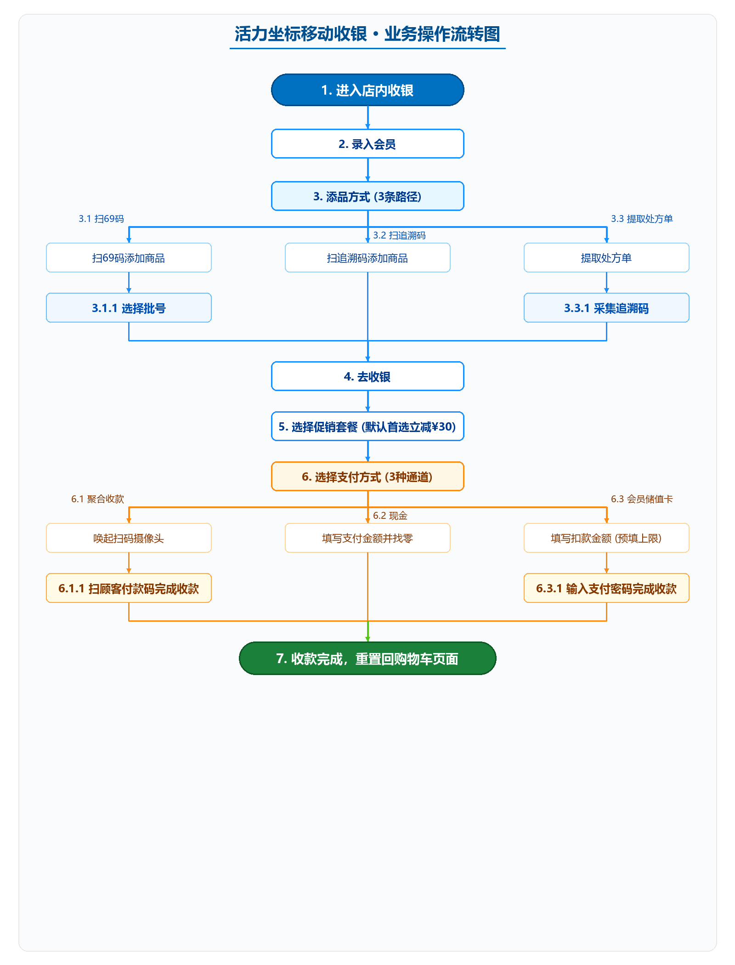
图 2-1 活力坐标店内移动收银端到端业务流转图
步骤编号 | 流程步骤 | 细分操作与业务流转说明 | 对应原型截图
1 | 进入店内收银 | 工作台初始为空置态，购物车 0 件、¥0.0，结算按钮灰阶禁用，会员态处于未绑定。 | 图 3-1 初始工作台
2 | 录入会员 | 键盘输入 11 位会员手机号，系统完成身份校验并在左上角常驻渲染 [👤 手机号] 胶囊徽标。 | 图 3-2 会员录入
3 | 添品方式 | 支持三种核心添药路径：  • 3.1 扫69码添加商品 -> 3.1.1 选择批号：扫描条码唤起批号半窗，勾选有效批次入车；  • 3.2 扫追溯码添加商品：一键识别 20 位国家码，秒级自动绑定批次入车；  • 3.3 提取处方单 -> 3.3.1 采集追溯码：点击悬浮处方单提取单据，按处方药品盒数 1:1 逐盒扫齐追溯码。 | 图 3-3 扫码选批  图 3-4 追溯直通  图 3-5 处方采集
4 | 去收银 | 处方药采齐追溯码后解锁结算通道，点击底部【去收银】进入收银结算页面。 | 图 3-6 购物车去收银
5 | 选择促销套餐 | 结算页默认自动勾选第 1 项最优惠套餐（立减 ¥30.0），支持单选切换或取消，应付总额实时联动抵扣。 | 图 3-7 促销套餐首选
6 | 选择支付方式 | 提供三种支付渠道：  • 6.1 聚合收款 -> 6.1.1 扫顾客付款码完成收款：唤起后置摄像头反扫顾客微信/支付宝条码；  • 6.2 现金：输入实收现金数额，系统自动大字提示找零；  • 6.3 会员储值卡 -> 6.3.1 输入支付密码，完成收款：填写扣款金额（自动填充可用上限），调起 6 位 PIN 码键盘鉴权扣款。 | 图 3-8 聚合反扫  图 3-9 现金找零  图 3-10 储值卡PIN码
7 | 收款完成，重置回购物车页面 | 扣款核销成功即刻生成 18 位收银流水号，系统自动清空购物车、重置已提处方状态并恢复促销首项优选，平滑切回购物车收银第一现场。 | 图 3-11 结单与重置
三、功能规格详述（附各节点高保真操作界面截图）
3.1 工作台初始态与场景定位（对应节点 1）
- 场景模式：系统运行模式固定为“活力坐标”（Vitality Coordinates）标准移动收银模式。
- 初始清空原则：购物车商品数初始严格为 0，金额 ¥0.0，底部结算按钮置灰禁用（disabled），会员处于未绑定态。
- 全屏暗黑扫描视口：中央提供 2.4s 循环激光扫描线动效，右上角常驻手电筒补光按键。
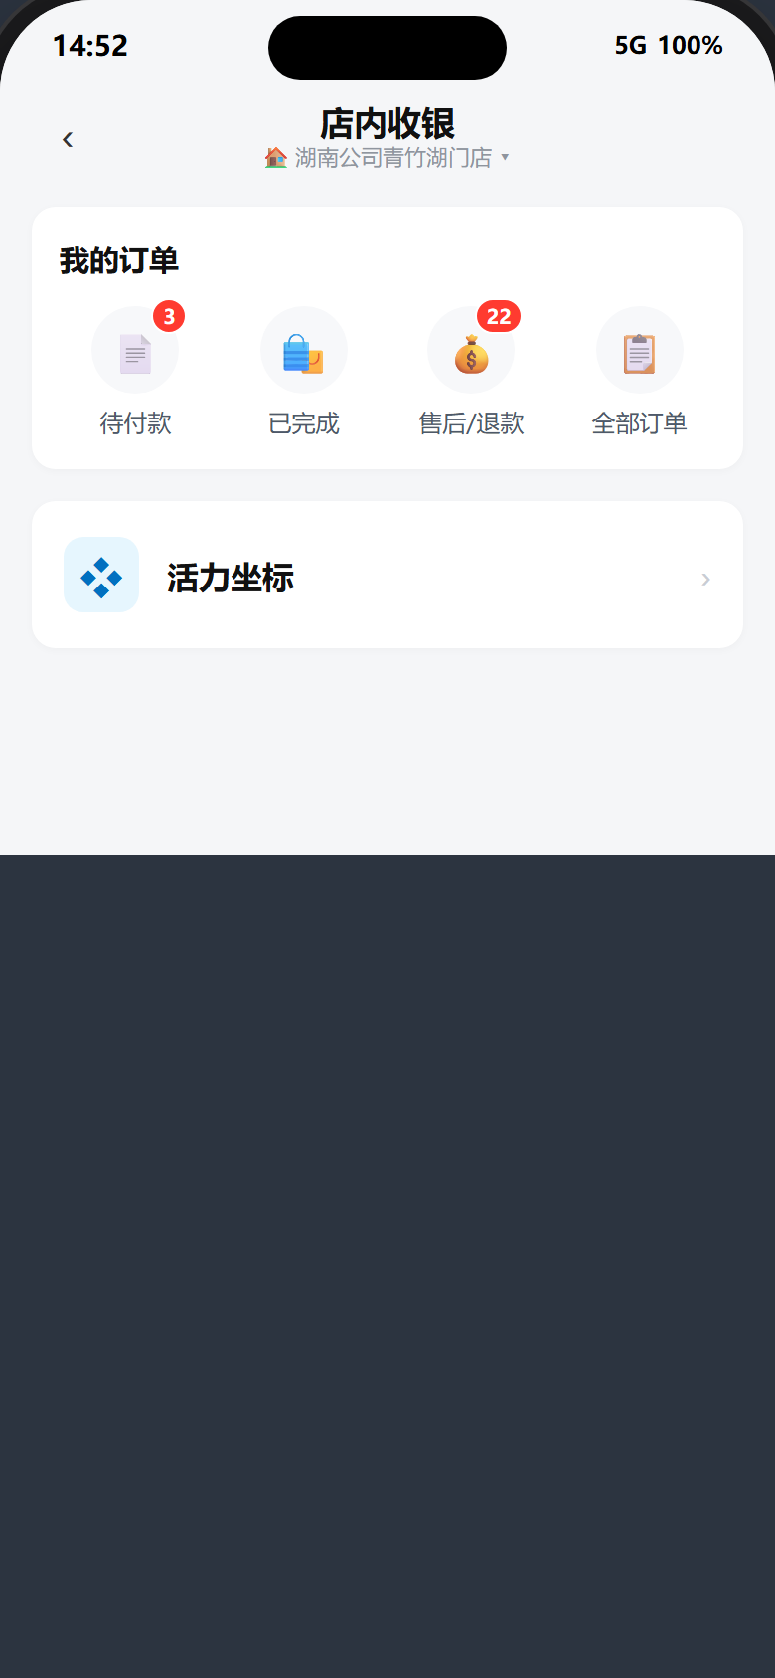
图 3-1 节点 1：进入店内收银工作台初始态界面
3.2 会员身份智能识别与胶囊交互（对应节点 2）
- 输入路由控制：店员在数字键盘输入 11 位手机号识别为会员，专门处理身份鉴权，不触发商品批号弹窗。
- 左上角会员胶囊徽标：录入成功后在左上角导航栏右侧常驻渲染 [👤 18510178068] 胶囊徽章，点击可展开会员抽屉查看脱敏姓名、储值卡余额并支持解绑。
- 支付面板动态联动：已录入会员时，结算页展示【会员储值卡】卡片；未录入会员时仅支持聚合收款和现金。
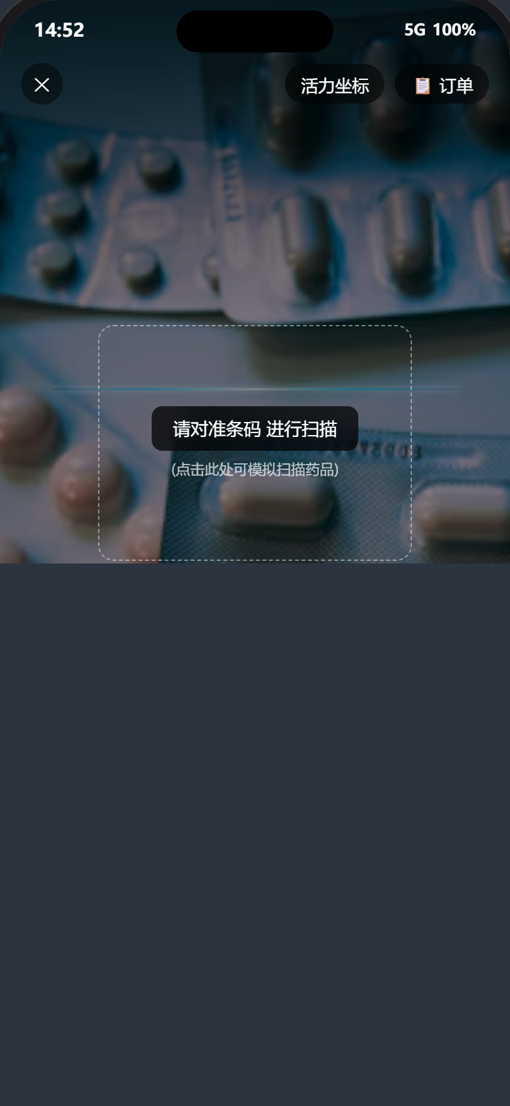
图 3-2 节点 2：录入会员身份鉴权与九宫格输入操作界面
3.3 药品检索与国家追溯码一键核验（对应节点 3.1 & 3.2）
- 普通条码模式（节点 3.1）：扫入 69 码或键盘输入货号，弹出底部批号选择半窗，供店员核对效期、库存后调节数量添加入车。
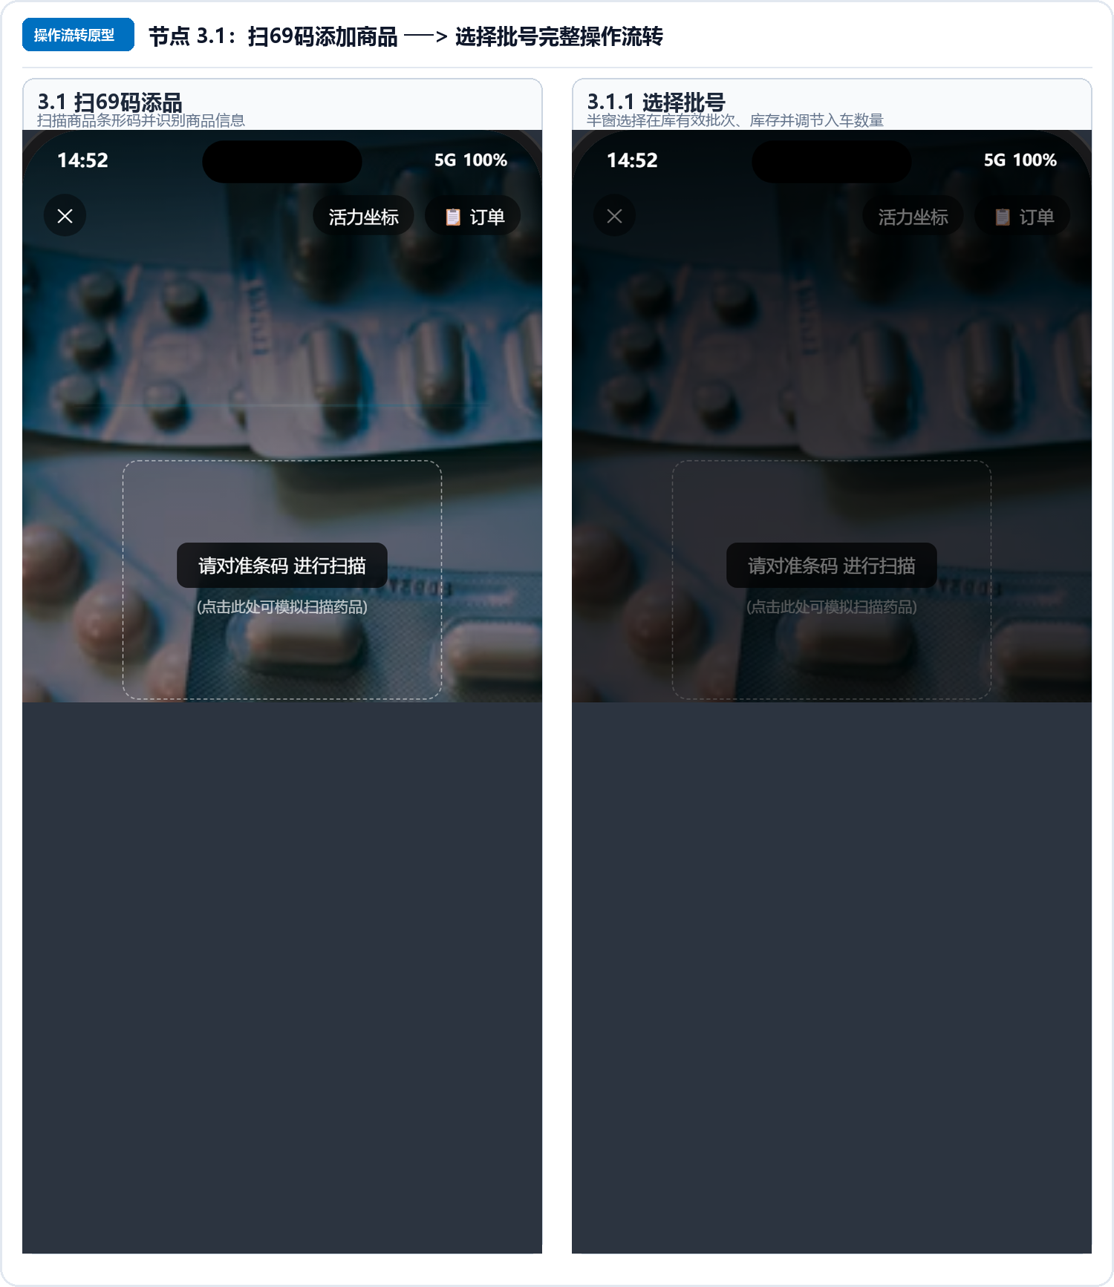
图 3-3 节点 3.1：扫69码添加商品与选择批号完整操作流转
- 【📸 模拟扫追溯码】直通模式（节点 3.2）：数字键盘顶部挂载专属橙色胶囊按钮，点击模拟采集 8430 开头的 20 位国家药品一物一码追溯码；系统在线秒级验真并直接绑定在库唯一批次入车，免二次选批。
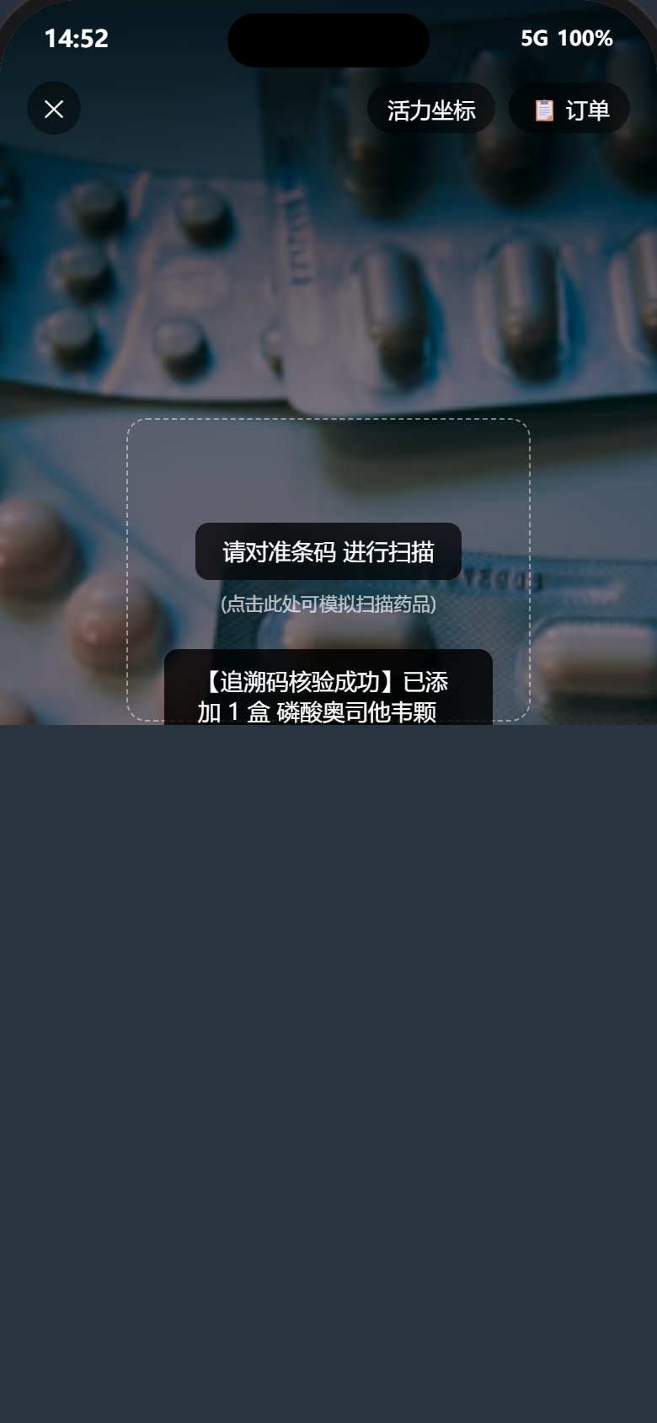
图 3-4 节点 3.2：扫国家药品追溯码直通入车操作界面
3.4 电子处方单智能管理与追溯码 1:1 逐盒合规采集（对应节点 3.3）
- 悬浮入口：扫码页右下角常驻 [💊 处方单] 胶囊按钮，配有待提单数量角标。
- 处方卡片信息结构：首要识别区显著突出【顾客姓名】（加粗加大）、【性别·年龄】浅蓝胶囊、脱敏手机号及独占通栏【处方诊断】（如“急性支气管炎伴支原体感染”）高亮底框；处方单号与科室微缩沉底呈现。
- 多单累加提单：支持收银员连续提取多张处方单，所有处方药品合并累加进购物车合并结算。
- 1:1 逐盒强合规采集：处方提单后自动弹出采集半窗，按盒数逐盒采齐 20 位码；若未采齐，底部主收银按钮高亮橙色警告态并锁定结算通道直至全数采齐。
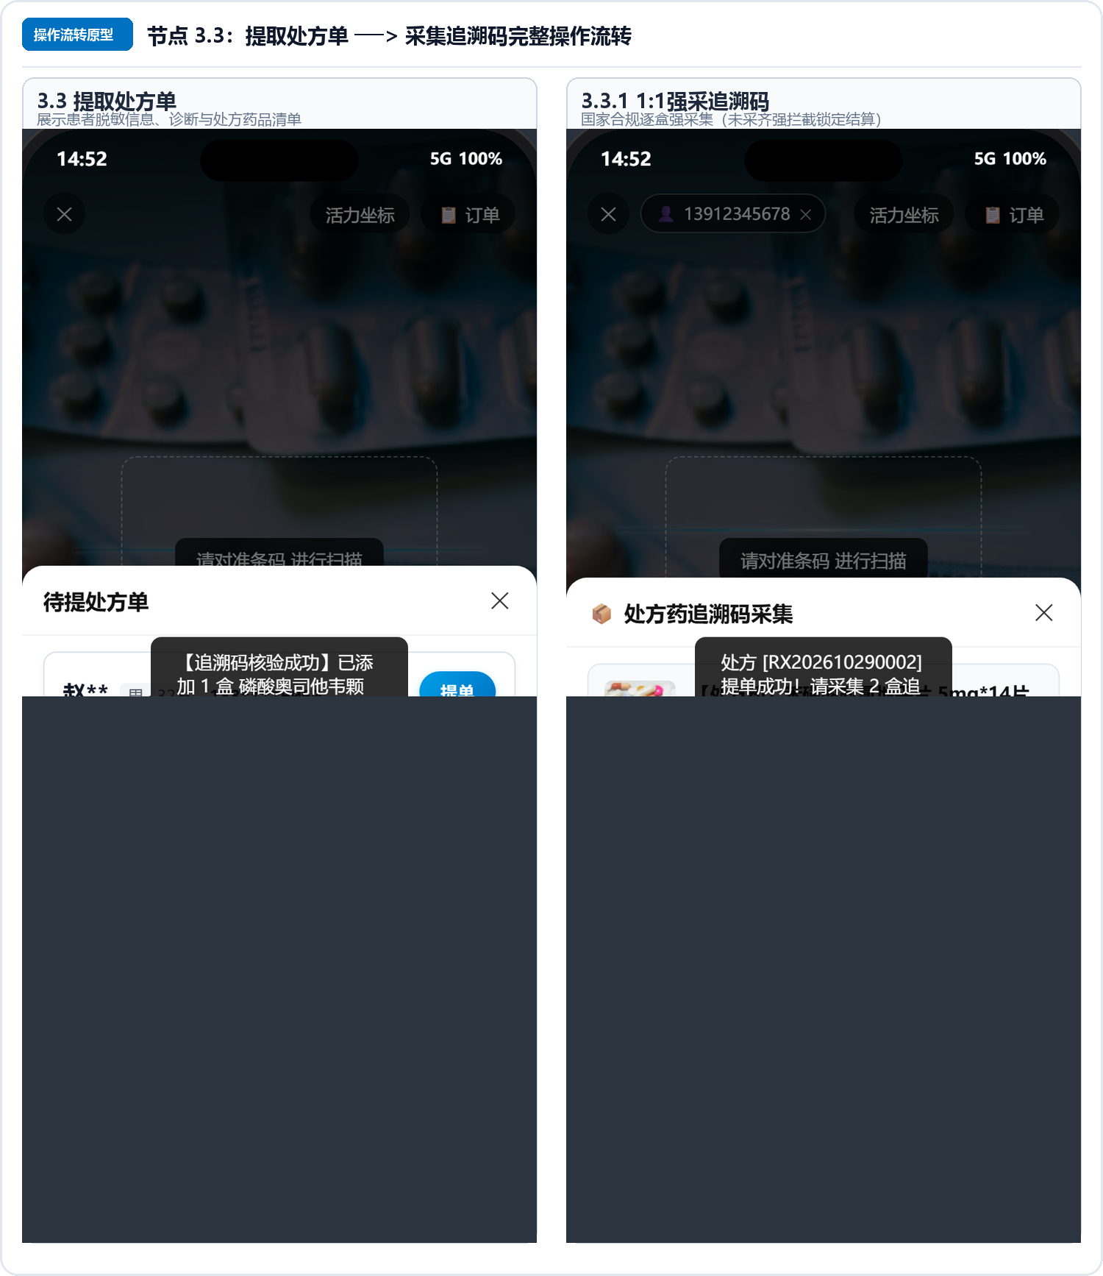
图 3-5 节点 3.3：提取处方单与追溯码 1:1 逐盒强合规采集操作界面
3.5 购物车流转与去收银（对应节点 4）
- 底部购物车抽屉：展示品名、在库批号、追溯码摘要及处方药绿/橙合规状态徽章，支持 + / - 步进器增减及一键清空。
- 通道解锁机制：非处方药或处方药已足额采齐追溯码后，底部【去收银 ¥xx.x】按钮由灰阶禁用变为高亮激活，点击进入结算收银台。
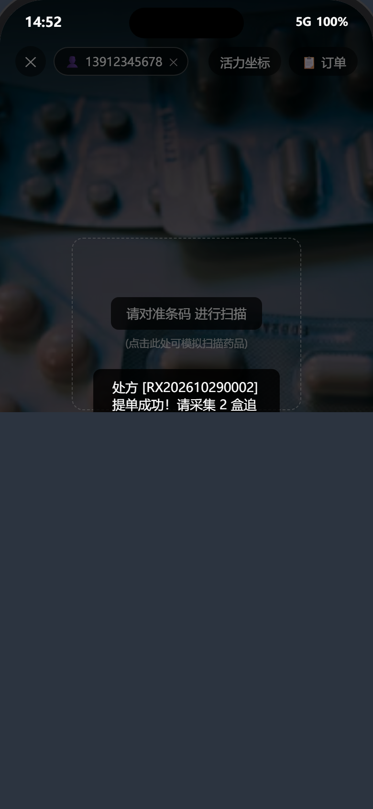
图 3-6 节点 4：购物车明细核验与解锁去收银操作界面
3.6 促销套餐自动化首选机制（对应节点 5）
- 默认自动优选：进入结算页或开启新单时，系统默认勾选第 1 项最优惠套餐（开业盛典全能大礼包 A 立减 ¥30.0）。
- 金额实时联动：应付总额 = Max(0.1, 原价 - 折扣)，顶部待收金额与反扫码金额实时联动抵扣。
- 单选互斥控制：支持单选切换其他套餐或再次点击取消勾选。
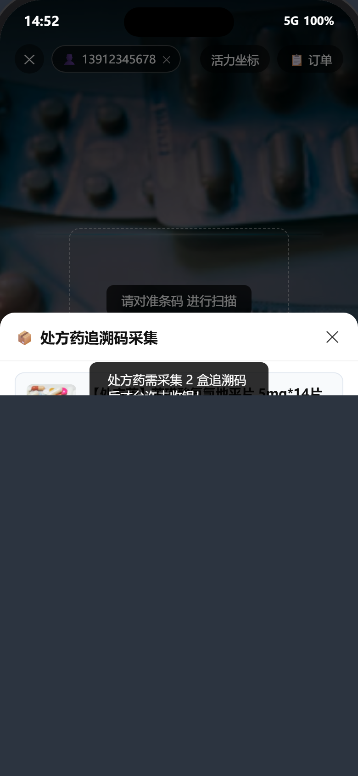
图 3-7 节点 5：选择促销套餐与金额动态抵扣操作界面
3.7 多元支付结算与反扫闭环（对应节点 6）
- 聚合收款（反扫顾客付款码，节点 6.1）：点击【确认收款】唤起全屏摄像头扫码页，对准顾客微信/支付宝付款码条码反向扫码秒级扣款出票。
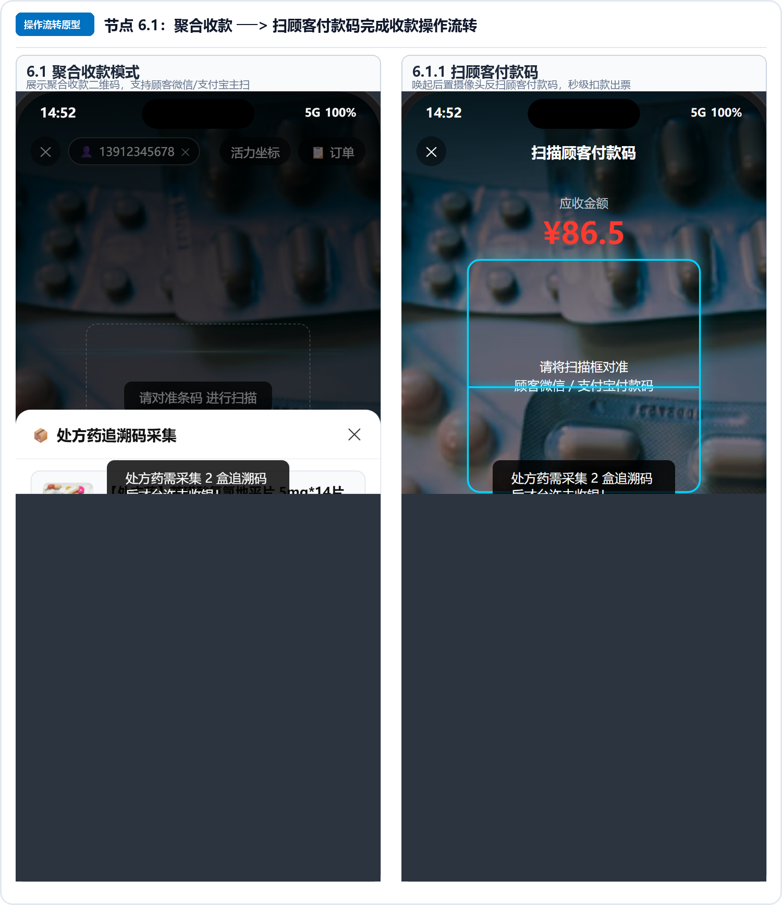
图 3-8 节点 6.1：聚合收款与反扫顾客付款码操作流转
- 现金支付（节点 6.2）：输入实收现金数额后，系统自动精准计算找零金额并大字清晰呈现。
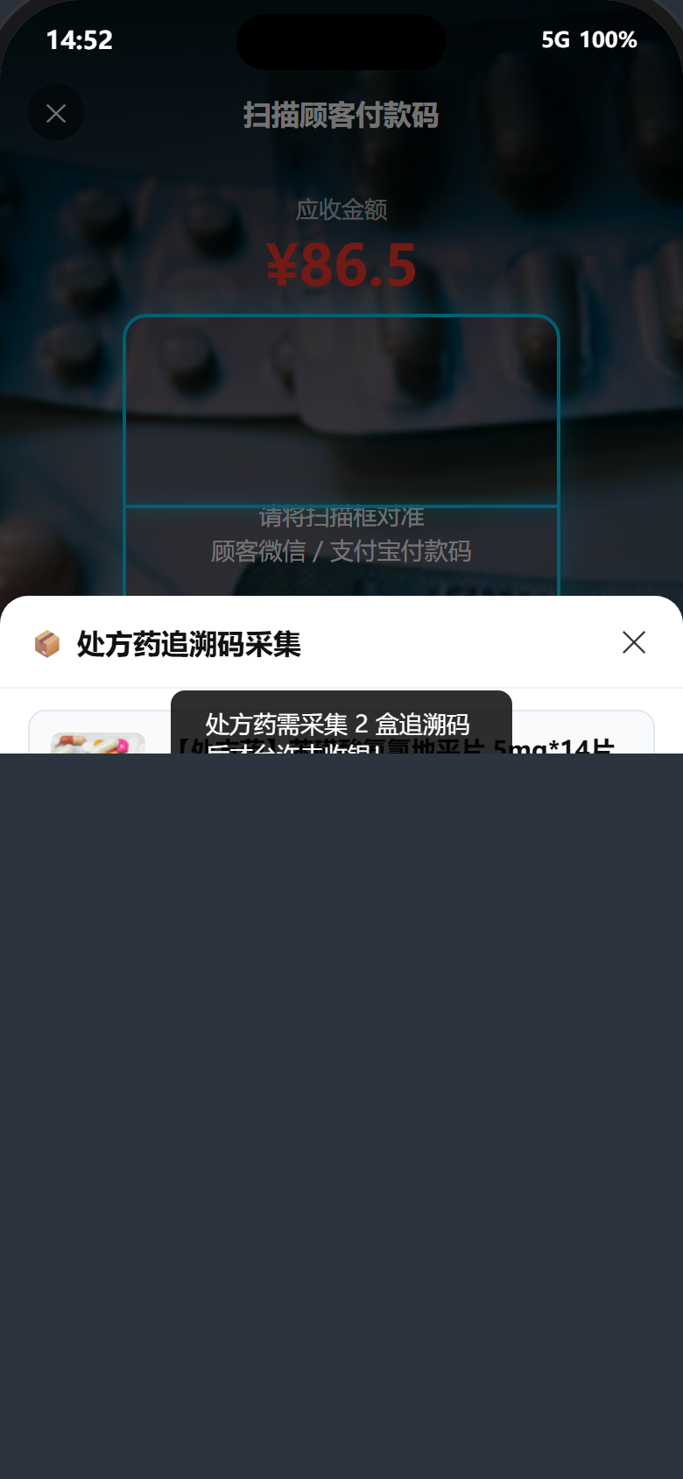
图 3-9 节点 6.2：现金收款实收输入与找零计算操作界面
- 会员储值卡支付（节点 6.3）：面板清晰展示会员脱敏姓名（赵**）、储值卡可用余额（¥150.00）、扣款金额输入框；自动截断超额；点击扣款调起 6 位数字支付密码键盘进行安全鉴权。
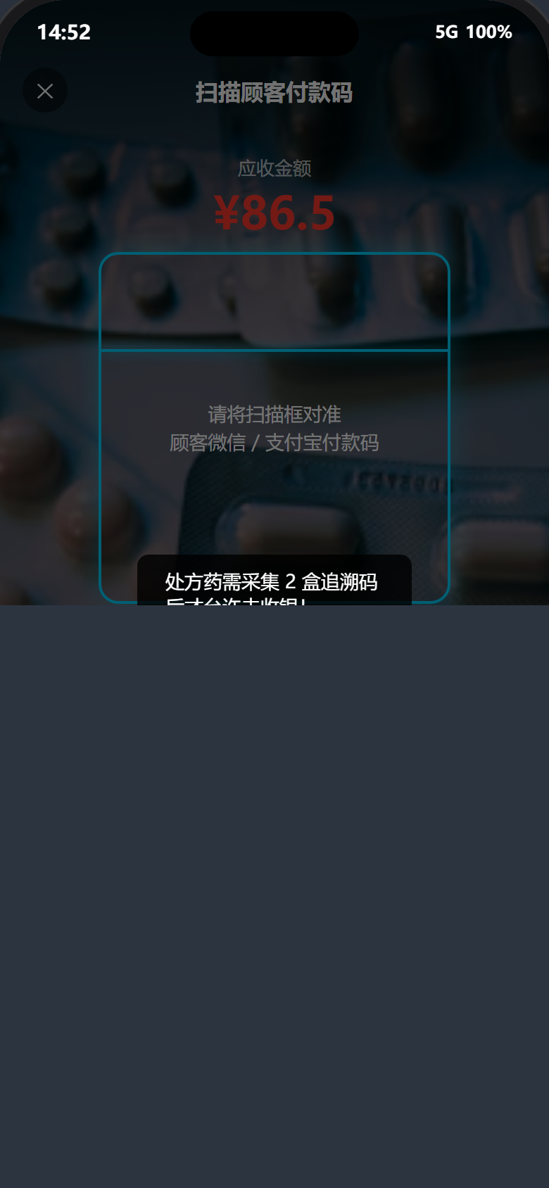
图 3-10 节点 6.3：会员储值卡扣款与 6 位安全 PIN 码鉴权操作界面
3.8 交易完成与下一单自动化重置（对应节点 7）
- 出票与凭据：结单完成弹出成功卡片，生成唯一的 18 位收银流水单号（898...）。
- 一键重置返回：点击【继续收款】主按钮后，系统自动清空购物车、清除已提处方单状态并恢复促销套餐首项默认勾选，平滑切回扫码收银第一现场，就绪下一单交易。
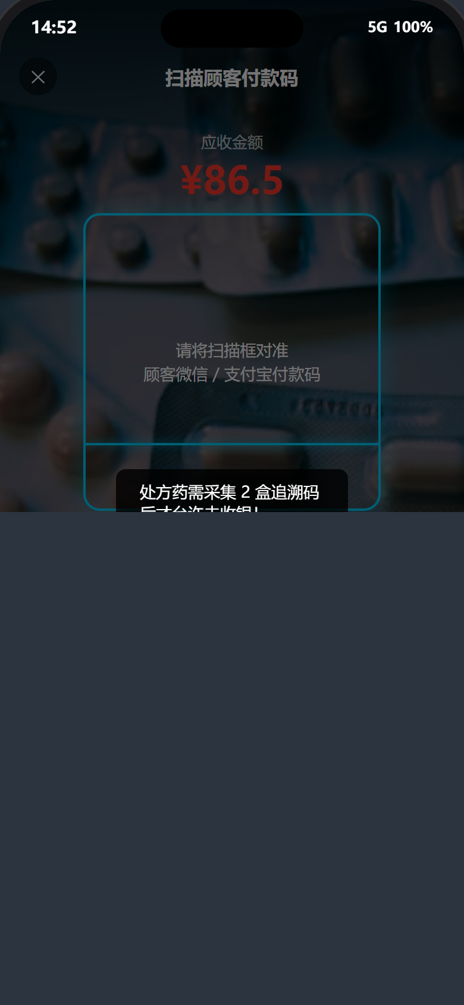
图 3-11 节点 7：收款完成凭据与一键重置返回购物车操作界面
四、业务异常矩阵与防御策略
业务异常场景 / 边界 | 系统防御逻辑与机制 | 前端用户感知与反馈
处方药追溯码未采齐 | 硬拦截结算通道，禁止发起去收银支付。 | 底部按钮高亮橙色警告态“待采追溯码 (X/Y)”，点击强制唤起采集半窗。
储值卡余额小于待收金额 | 截断最高可用金额：Min(待付总额, 卡余额)。 | 自动预填最大余额，输入超额实时 Toast 提示“扣款金额已自动设为可用上限”。
现金实收金额不足 | 严格判断【实收金额 < 应付总额】强制拦截。 | 收款按钮禁用，Toast 提示“实收金额不足，请核对后重新录入”。
未录入会员选储值卡 | 支付方式网格中不渲染【会员储值卡】卡片。 | 未绑定会员时界面不呈现会员卡卡片，仅支持聚合与现金。
处方单重复提取 | 处方列表在提单后标记为 PENDING 占用锁定态。 | 列表中该单据呈禁用不可点状态，防止重复处方发药出库。
空购物车去收款 | 底部去收银按钮强行绑定 disabled 属性。 | 按钮置灰不可点击，杜绝生成 0 元脏流水单据。

